
СОВЕТ ДЕПУТАТОВ
МУНИЦИПАЛЬНОГО ОБРАЗОВАНИЯ
БЕРЕЖКОВСКОЕ СЕЛЬСКОЕ ПОСЕЛЕНИЕ
ВОЛХОВСКОГО МУНИЦИПАЛЬНОГО РАЙОНА
ЛЕНИНГРАДСКОЙ ОБЛАСТИ
(ЧЕТВЕРТОГО СОЗЫВА)

от 15.04.2024 №14
РЕШЕНИЕ

ОБ УСТАНОВЛЕНИИ ГРАНИЦ ТЕРРИТОРИИ ОСУЩЕСТВЛЕНИЯ ТЕРРИТОРИАЛЬНОГО ОБЩЕСТВЕННОГО САМОУПРАВЛЕНИЯ
В МУНИЦИПАЛЬНОМ ОБРАЗОВАНИИ БЕРЕЖКОВСКОГО СЕЛЬСКОГО ПОСЕЛЕНИЯ ВОЛХОВСКОГО РАЙОНА ЛЕНИНГРАДСКОЙ ОБЛАСТИ

В соответствии со статьей 27 Федерального закона от 6 октября 2003 года № 131-ФЗ «Об общих принципах организации местного самоуправления в Российской Федерации», статья 11 Устава муниципального образования Бережковского сельского поселения Волховского района Ленинградской области, Положением о территориальном общественном самоуправлении на территории муниципальном образовании Бережковское сельское поселение Волховского района Ленинградской области, утвержденном решением представительного органа местного самоуправления Бережковское сельское поселение Волховского района Ленинградской области от 15 апреля 2024 года № 12, на основании заявления инициативной группы граждан, проживающих на территории муниципального образовании Бережковского сельского поселения Волховского района Ленинградской области, об установлении границ осуществления территориального общественного самоуправления представительный орган местного самоуправления Бережкоского сельского поселения Волховского района Ленинградской области
РЕШИЛ:
1. Установить границы территории осуществления территориального общественного самоуправления в муниципальные образования Бережквского сельского поселения Волховского района Ленинградской области согласно приложению к настоящему решению.
2. Настоящее решение вступает в силу через десять календарных дней после дня его официального опубликования.

Глава МО  Бережковского сельского поселения | А.А. Налетов

Приложение 1
к решению
Бережковского сельского поселения Волховского района
Ленинградской области
от 15.04. 2024 г. №14

ГРАНИЦЫ
территории осуществления территориального
общественного самоуправления в муниципальном образовании Бережковское сельское поселение Волховского района Ленинградской области
«Бережки» в д.Бережки, ул.Песочная

Территориальное общественное самоуправление осуществляется в границах следующей территории:
1.многоквартирные дома №20, №21 по ул.Песочная, д.Бережки, Волховский район, Ленинградская область;

Приложение 2
к Решению Совета депутатов
от 15 апреля 2024 №

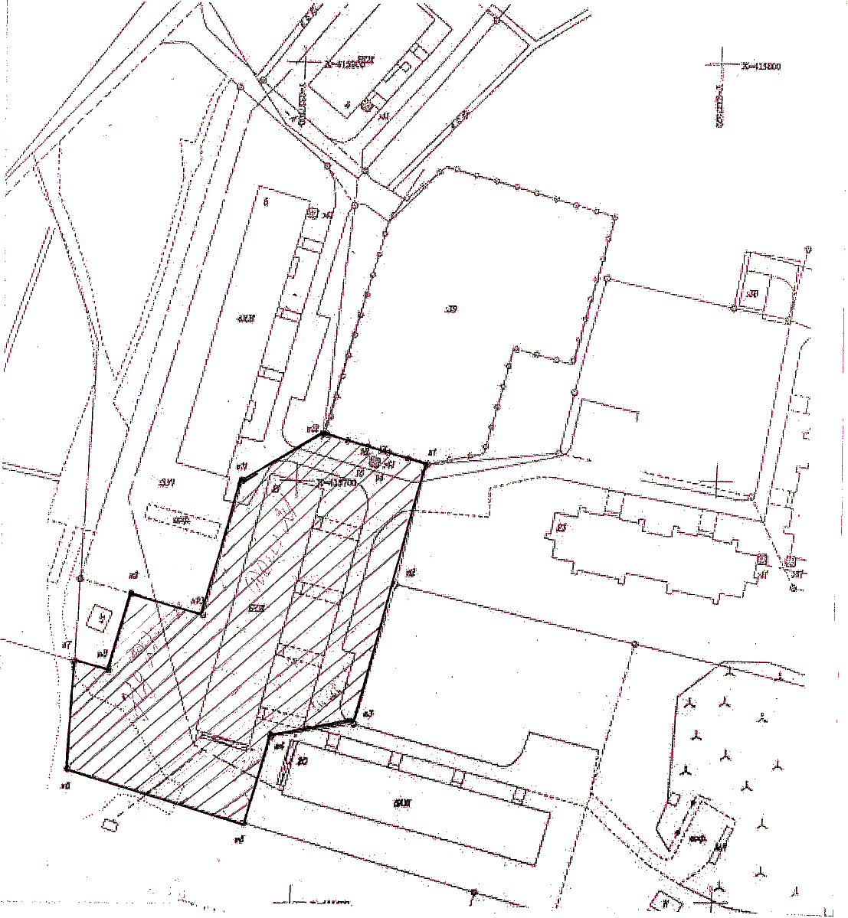

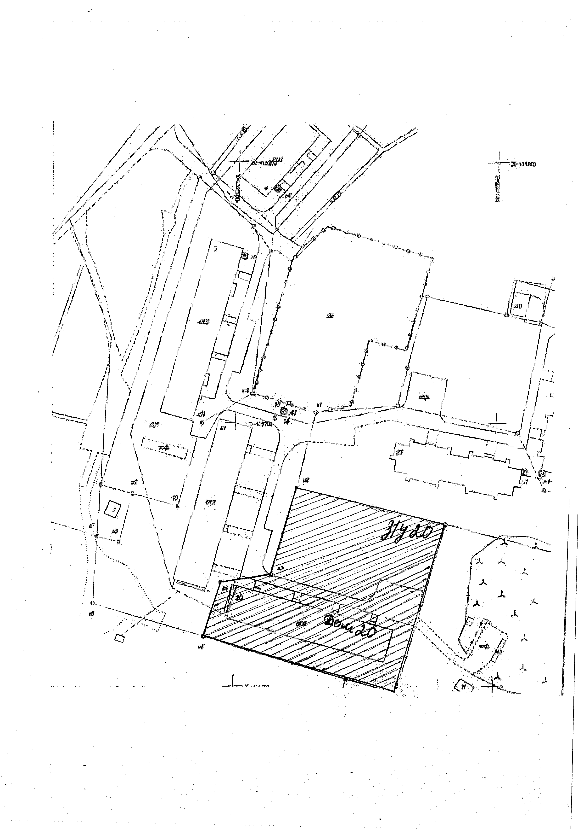

Описание границ производится с указанием сельских населенных пунктов, не являющихся поселением и (или) жилых микрорайонов (при необходимости с уточнением улиц, проездов, проспектов, переулков, номеров домов, подъездов многоквартирного жилого дома) и (или) иных территорий проживания граждан.

